Tillsynsbegäran – information om höga naturvärden i avverkningsanmälan A 31476-2025 i Älvdalens kommun

Detta dokument behandlar höga naturvärden i avverkningsanmälan A 31476-2025 i Älvdalens kommun. Denna avverkningsanmälan inkom 2025-06-25 00:00:00 och omfattar 9,7 ha.

Vi begär härmed att Skogsstyrelsen fattar beslut enligt miljöbalken som säkerställer att skogens höga naturvärden bevaras samt säkerställer att EU-lagstiftning efterlevs och att artskyddsbrott förhindras. Vi önskar även ta del av de ställningstaganden och beslut som myndigheterna meddelar till följd av aktuell avverkningsanmälan och föreningens inlaga (se 34 § förvaltningslagen).

Nedan beskrivs fynd av naturvårdsarter som gjorts i det avverkningsanmälda området.

# Naturvårdsarter

I avverkningsanmälan har följande 22 naturvårdsarter hittats: goliatmusseron (VU), gräddporing (VU), smalfotad taggsvamp (VU), spadskinn (VU), tajgataggsvamp (VU), blanksvart spiklav (NT), blå taggsvamp (NT), dvärgbägarlav (NT), garnlav (NT), kolflarnlav (NT), mörk kolflarnlav (NT), nordtagging (NT), orange taggsvamp (NT), svart taggsvamp (NT), svartvit taggsvamp (NT), tallriska (NT), vaddporing (NT), vaxspindling (NT), vedflamlav (NT), vedskivlav (NT), dropptaggsvamp (S) och skarp dropptaggsvamp (S). Av dessa är 20 rödlistade. För rödlistade arter har rödlistekategorin angivits inom parentes. Arter som är signalarter enligt Skogsstyrelsen har markerats med (S).

De påträffade naturvårdsarterna är ett tydligt kvitto på att detta rör sig om en skog med höga naturvärden. I Figur 1 visas en karta över det avverkningsanmälda området, där samtliga fyndplatser för naturvårdsarter som finns registrerade på Artportalen har markerats.

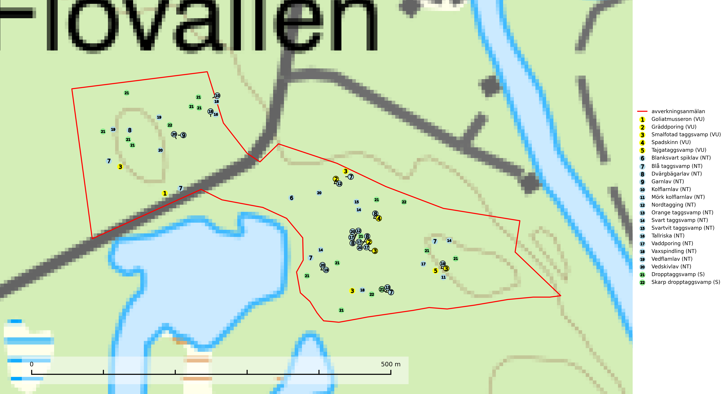

Figur 1. Fyndplatser för naturvårdsarter i det avverkningsanmälda området (röd linje). Markörer utan svart kant är placerade på fyndplatsen. Markörer med svart kant är placerade vid sidan av fyndplatsen och har ett svart streck som visar fyndplatsens exakta position. Kartans mittpunktskoordinat är N 6853146, E 406045 i SWEREF 99 TM.

**Blanksvart spiklav (NT)** förekommer på torr, hård, gammal kärnved men även på äldre ytved av tall i naturskogsartade bestånd med begränsad brandpåverkan och ostörd hydrologi. Skogsbruksåtgärder på eller i närheten av lokaler med blanksvart spiklav utgör ett hot. Naturskogsartade öppna tall- och barrblandskogar med blanksvart spiklav indikerar höga biologiska värden och bör bevaras (SLU Artdatabanken, 2024).

**Blå taggsvamp (NT)** är en karaktärsart i såväl örtrika kalkbarrskogar som i torra sandtallskogar där det föreligger gammal skog med långvarig trädkontinuitet. Är sällsynt och mycket kravfull i södra och mellersta Sverige. Den hotas främst av skogsavverkning och tycks försvinna efter slutavverkning, markberedning och plantering. I kalkgranskogar verkar arten vara mycket känslig. Granskogar med arten bör formellt skydddas (SLU Artdatabanken, 2024; Nitare & Skogsstyrelsen, 2019).

**Dvärgbägarlav (NT)** förekommer över hela Sverige på gammal hård ved, huvudsakligen på tall men i södra Sverige även på ek. Veden utgörs framförallt av grova stubbar, lågor och grenar. Substratet har blivit sällsyntare och nybildning av substrat sker bara i begränsad omfattning. Arten hotas av att grova lågor blir allt sällsyntare i dagens kulturskogar samt att nybildningen av lämpliga substrat går mycket långsamt. En riklig tillgång på gamla tall- eller eklågor måste säkerställas på artens lokaler (SLU Artdatabanken, 2024; Nitare & Skogsstyrelsen, 2019).

**Garnlav (NT)** är en utpräglad barrskogsart som ibland kan drapera träden i norrländska grannaturskogar med hög luftfuktighet. Den förekommer även i talldominerade bestånd där den, förutom i trädens grenverk, påträffas hängande över ojämnheter i tallbarken. Arten har minskat starkt i södra och mellersta Sverige och den minskar även i sitt nordliga utbredningsområde. Orsaken till tillbakagången beror främst på slutavverkningar av naturskogsartade skogar. Bestånd med riklig förekomst bör regelmässigt sparas. Garnlav är värdväxt för den mycket sällsynta och akut hotade fjärilen barrskogslavfly (CR) som hör hemma i boreala barrskogar med riklig förekomst av värdväxten. Tidigare kunde arten konstateras årligen på flera platser vid Dala-Floda i Dalarna innan lokalerna kalavverkades. Senaste fyndet i landet av barrskogslavfly är från år 2000 då den påträffades vid Högberget i Sollefteå kommun (SLU Artdatabanken, 2024).

**Goliatmusseron (VU)** är en mykorrhizasvamp knuten till gammal tall på sandig eller grusig mark, främst ljusöppna torra lavtallhedar där svampen växer bland renlavar och lingon. Mager, sandig och brandpräglad tallskog med lång trädkontinuitet bör undantas från trakthyggesbruk och inte kalavverkas. Goliatmusseron är placerad högst upp i Skogsstyrelsens värdepyramid för bedömning av skog med höga naturvärden och den är globalt rödlistad som sårbar (VU) vilket innebär att Sverige har ett internationellt ansvar för arten (SLU Artdatabanken, 2024; Nitare & Skogsstyrelsen, 2019; IUCN, 2020).

**Gräddporing (VU)** växer nästan enbart i urskogsartad barrskog på gamla, kraftigt murkna, grova och mossbelupna tallågor i något fuktiga och skuggiga lägen. Arten är placerad högst upp i Skogsstyrelsens värdepyramid för bedömning av skog med höga naturvärden och indikerar gamla och relativt orörda tallnaturskogar med höga naturvärden där det under låg tid kontinuerligt funnits inslag av grova tallågor. För att på sikt hejda artens vikande trend behöver merparten av gräddporingens nu kända växtplatser undantas från skogsbruk (SLU Artdatabanken, 2024; Nitare & Skogsstyrelsen, 2019).

**Kolflarnlav (NT)** är brandberoende och växer nästan uteslutande på kolad hård kärnved av tall. Etableringen verkar ske först 100–300 år efter brand och nytt substrat nybildas i mycket begränsad omfattning. Avverkning av tallskog av naturskogskaraktär med spår av återkommande bränder är ett hot och mängden lämplig ved att växa på för arten minskar dels på grund av naturlig nedbrytning men framförallt på grund av att det förstörs i samband med slutavverkningar, gallringar och markberedning. Såväl kolflarnlav som mörk kolflarnlav har glänsande bålfjäll och förekommer främst i tall- och blandbarrskogar av naturskogskaraktär med spår av återkommande bränder. Skogar som dessa hyser höga biologiska värden och bör skyddas (SLU Artdatabanken, 2024).

**Mörk kolflarnlav (NT)** är brandberoende och växer nästan uteslutande på kolad hård kärnved av tall. Arten förekommer främst i glesa, öppna tall- och blandbarrskogar av naturskogskaraktär och etableringen verkar ske sent efter brand, kanske först efter 100–300 år. Mörk kolflarnlav indikerar skog med höga naturvärden och vanligast är att den påträffas på rester av nedbrunna torrakor och högstubbar och lågstubbar som är så grova att hela innandömet är urbränt. Tall- och blandbarrskogar av naturskogskaraktär med spår av återkommande bränder hyser höga biologiska värden och bör skyddas (SLU Artdatabanken, 2024).

**Nordtagging (NT)** växer främst på tallågor av grövre dimensioner och påträffas huvudsakligen i äldre skog som inte kalavverkats. Nordtaggingen missgynnas av att områden med äldre tallskog har minskat starkt. Bekämpning av skogsbränder, samtidigt som skogsbruket omvandlar naturligt glesa tallbestånd till likartade och betydligt tätare bestånd, har missgynnat arten. Bristen på gamla tallågor utgör på sikt ett allvarligt hot och återskapandet av lämpliga biotoper tar mycket lång tid. Områden med olikåldriga bestånd av tall och med stort inslag av äldre träd bör undantas från skoglig produktion (SLU Artdatabanken, 2024).

**Orange taggsvamp (NT)** bildar mykorrhiza med både gran och tall och den förekommer främst i äldre barrskogar med kontinuitetsskogskaraktär. Mest frekvent är den i äldre mossrik granskog, men då bara i skogar inom granens naturliga utbredningsområde och i bestånd med långvarig grankontinuitet. Den totala populationen i landet bedöms ha minskat kraftigt och fortsatt kommer att minska då arten är knuten till en produktiv skogsmiljö som successivt avverkas. Arten hotas främst av skogsavverkning och tycks försvinna efter slutavverkning, markberedning och plantering och det är inte känt att arten har återkommit i anlagd skog på tidigare kalmark (SLU Artdatabanken, 2024).

**Smalfotad taggsvamp (VU)**, rödlistad som sårbar, växer på marken under lågor eller fallna stubbar i brandpräglad torr tallskog med lång kontinuitet. Arten är starkt associerad till kolad ved från tallar som sannolikt varit med om flera historiska skogsbränder. Detta är en process som kan ta många hundra år och det tar således mycket lång tid att återskapa lämpliga substrat. Smalfotad taggsvamp är placerad i toppen av Skogsstyrelsens värdepyramid för bedömning av skog med höga naturvärden samt globalt rödlistad som sårbar (VU) vilket innebär att Sverige har ett internationellt ansvar för arten (IUCN Redlist, 2024; Nitare & Skogsstyrelsen, 2019; SLU Artdatabanken, 2024).

**Spadskinn (VU)** är knuten till tallskogar med höga naturvärden och artens potentiella miljöer har minskat kraftigt och fortsätter att minska eftersom äldre sandtallskogar avverkas. Mykorrhiza-arter och andra marklevande svampar påverkas starkt negativt av slutavverkning då alla träd avlägsnas. Spadskinn är globalt rödlistad som sårbar (VU) vilket innebär att Sverige har ett internationellt ansvar för arten. Fler områden där arten förekommer behöver skyddas (SLU Artdatabanken, 2024; Nitare & Skogsstyrelsen, 2019; IUCN, 2019).

**Svart taggsvamp (NT)** bildar huvudsakligen mykorrhiza med gran och tall, men även med ek och bok. Slutavverkning utgör det största hotet mot arten och den överlever sannolikt inte en föryngringshuggning då barrträdens rötter dör efter avverkningen. Förekomsterna i barrskog är särskilt utsatta eftersom arten föredrar att växa i äldre, virkesrika skogar med högre bonitet, som avverkas i rask takt. Fler äldre, virkesrika barrskogar med högre bonitet måste formellt skyddas som biotopskyddsområden eller naturreservat. Även oskyddade växtplatser i lövskogsbiotoper bör få ett starkt skydd. Skogsområden med svart taggsvamp bör inte gallras eller plockhuggas om inte huggningen efterföljs av skogsbete (SLU Artdatabanken, 2024).

**Svartvit taggsvamp (NT)** bildar mykorrhiza med tall, troligen även med gran. Den växer huvudsakligen i äldre, naturligt uppkommen skog på torr eller frisk mark och förekommer såväl på tallhedar som i mossig barrblandskog. Flera olika former har påträffats vid DNA-undersökningar av europeiskt material och det är oklart hur många former som finns i värd land. Kalavverkning av äldre skog är ett reellt hot, liksom maskinell markberedning och minskad andel självföryngring. Lokaler som fortfarande håller svampen behöver säkerställas (SLU Artdatabanken, 2024; Nitare & Skogsstyrelsen, 2019).

**Tajgataggsvamp (VU)** är en sällsynt art som bildar mykorrhiza med tall och växer på marken under gamla tallågor, stubbar och även grenar av tall i brandpräglad torr tallskog på mager sandig mark med lång kontinuitet. Den är placerad högst upp i Skogsstyrelsens värdepyramid för bedömning av skog med höga naturvärden och flertalet växtplatser bör skyddas långsiktigt genom att öka arealen skyddad, brandpräglad, mager tallskog med trädkontinuitet. Troligtvis sammanblandas arten då och då med svartvit taggsvamp *Phellodon connatus* som vid DNA-undersökningar visat sig ha flera olika former. Tajgataggsvamp är globalt rödlistad som sårbar (VU) vilket innebär att Sverige har ett internationellt ansvar för arten (IUCN, 2025; SLU Artdatabanken, 2024; Nitare & Skogsstyrelsen, 2019).

**Tallriska (NT)** bildar mykorrhiza med tall och växer i äldre, mager och torr tallskog med lång trädkontinuitet, såsom tallhedar och sandtallskogar. Arten hotas huvudsakligen av avverkning av äldre tallskogar och på kända lokaler bör slutavverkning, markberedning och gödsling undvikas (SLU Artdatabanken, 2024).

**Vaddporing (NT)** är en brunrötande vednedbrytare som hittas på undersidan av liggande murken tallved i olika former. Substratet utgörs framför allt av den typ av hård, kådimpregnerad och ofta kolad tallved som skapas i brandpräglad skog. Vedtypen nybildas i mycket liten omfattning och det är sannolikt att arten upplever en utdöendeskuld. För att garantera artens fortlevnad bör man både säkra att artens växtplatser hålls intakta samt att långsiktigt säkerställa att ny ved tillkommer, allra helst i omedelbar anslutning till artens växtplatser. Skoglig gallring och annat uttag av virke innebär ett hot mot arten (SLU Artdatabanken, 2024).

**Vaxspindling (NT)** växer främst i äldre skogar på sandig mark där den bildar mykorrhiza med tall, framförallt på sandiga lavtallhedar. Mager, sandig och brandpräglad tallskog med lång trädkontinuitet bör undantas från trakthyggesbruk och inte kalavverkas. De mest värdefulla lokalerna bör få ett långsiktigt skydd med naturvårdsinriktad skötsel. Arten är placerad högst upp i Skogsstyrelsens värdepyramid för bedömning av skog med höga naturvärden och den är globalt rödlistad som nära hotad (NT), vilket medför ett internationellt ansvar för arten (SLU Artdatabanken, 2024; Nitare & Skogsstyrelsen, 2019; IUCN, 2019).

**Vedflamlav (NT)** växer på gammal hård och torr, exponerad kärnved av tall, främst på högstubbar i ljusöppna lägen, t.ex. vid och på myrar, sjökanter, i glesa hällmarkskogar och i brandpräglade tallnaturskogar. Substratet nyskapas i begränsad omfattning och arten är en utmärkt indikator på höga naturvärden i denna skogstyp. Tall- och barrblandskogar med naturskogskaraktär och spår av bränder har ofta höga biologiska värden och bör skyddas (SLU Artdatabanken, 2024).

**Vedskivlav (NT)** växer på gammal, torr, exponerad, hård kärnved av framförallt tall i naturskogsartade bestånd. Avverkning av tallskog av naturskogskaraktär med spår av återkommande bränder är ett hot. Mängden lämplig ved att växa på för vedskivlav minskar, dels på grund av naturlig nedbrytning men framförallt på grund av att de förstörs i samband med slutavverkningar, gallringar och markberedning. Tall- och blandbarrskogar av naturskogskaraktär med spår av återkommande bränder bör skyddas (SLU Artdatabanken, 2024).